3. Червячные передачи

3.1 Выполнить расчет закрытой червячной передачи.

Дано: 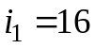; 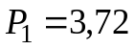 кВт; 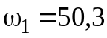 c⁻¹; 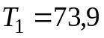 Н⋅м.

1. Во избежание подреза основания ножки зуба червячного колеса принимают 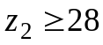. Оптимальным является 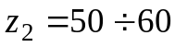.
Принимаем 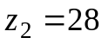, тогда
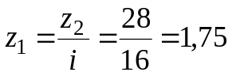,

для повышения КПД принимаем 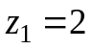, тогда

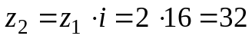

2. Передаточное число передачи
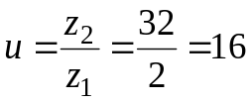

Фактическая угловая скорость червячного звена

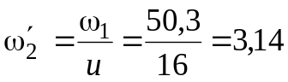 с⁻¹ = 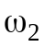,

отклонение фактической угловой скорости от заданной не должно превышать 2 %.
3. Выбираем материалы венца червячного колеса и червяка.
Если к редуктору не предъявляются специальные требования, то в целях экономии принимаем алюминиевую бронзу БрАЖ9−4 (отливка в землю) с 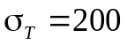 МПа, 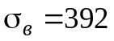 МПа. Выбранная бронза имеет пониженные отивозадирные свойства, поэтому для червяка принимаем сталь 40Х с закалкой до твердости > HRC45 с последующим шлифованием и полированием витков.
4. Допускаемые напряжения для материала венца колеса. Ориентировочно принимаем скорость скольжения 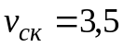 м/c , для которой

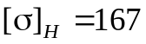 МПа.

Для реверсивной передачи с закаленным и шлифованным червяком принимаем:

МПа,

где - 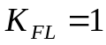 для базового числа циклов.
5. Задаемся предварительно КПД передачи
При ; 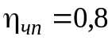 (см. табл. 15).

Таблица 15
Зависимость КПД от 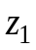
 | 1 | 2 | 3 | 4
η | 0,7−0,75 | 0,75−0,82 | 0,82−0,87 | 0,87−0,92

Если ранее был принят другой КПД, то момент на червячном колесе 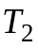 пересчитывается с учетом нового КПД и , по формуле:

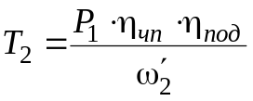.
6. Коэффициент нагрузки K принимают:

K = 1, при постоянной нагрузке и 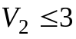 м/с;
K = 1,1 − 1,4, при постоянной нагрузке и 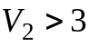 м/с.
Принимаем K = 1,2.

7. Предварительно задаемся числом модулей в делительном диаметре червяка q = 10.

8. Вычисляем межосевое расстояние передачи из условия контактной прочности:

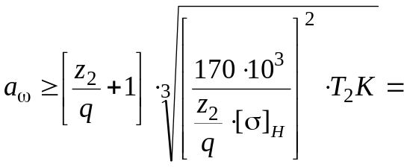

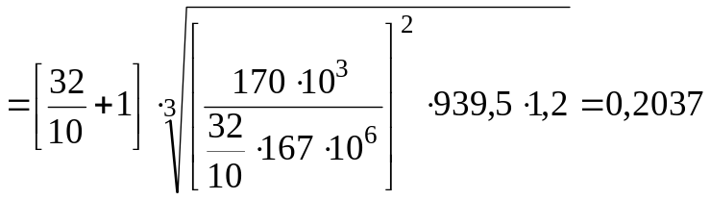м = 203,7 мм.

Принимаем 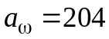 мм (округляем до 2-ого ряда).

9. Вычисляем модуль

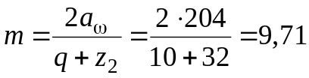 мм.

По ГОСТ 19672-74 принимаем m = 10 мм.

Значения модулей из 1ряда: 1; 1,25; 1,6; 2; 2,5; 3,15; 4; 5; 6,3; 8; 10; 16; 20 мм.

Уточняем значение q

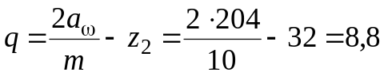.

По ГОСТ 19672-74 принимаем q = 10.
Значения q из1 ряда: 8; 10; 12,5; 16; 20; 25.
Фактическое межосевое расстояние передачи:

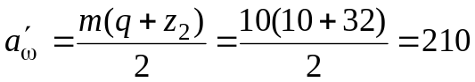 мм.

10. Основные геометрические размеры червяка:
делительный диаметр

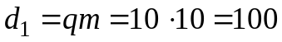 мм;

диаметр вершин витков

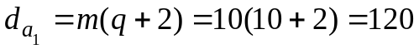 мм;

диаметр впадин

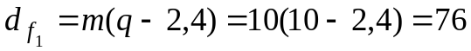 мм;

длина нарезанной части

мм.

Для шлифованного червяка полученную длину увеличиваем приблизительно на 3m. Поэтому принимаем 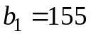 мм.
Делительный угол подъема линии витка:

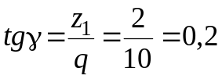; 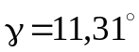.

11. Основные геометрические размеры венца червячного колеса:
делительный диаметр

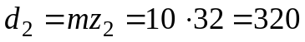 мм.

Диаметр вершин зубьев

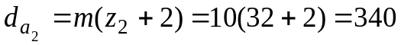 мм;
наибольший диаметр

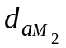≤ 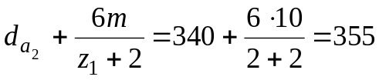 мм.

ширина венца при

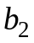 ≤ 0,75 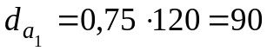 мм.

12.Скорость скольжения:

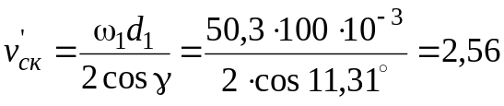 м/с.

13. Расчетное значение КПД − 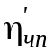.
Вычисляем КПД винтовой пары с учетом угла трения 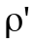, который принимается по табл. 16.
Зависимость угла трения от скорости скольжения 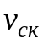 при работе стального червяка с колесом из оловянной бронзы.

Таблица 16

, 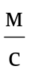 |  | , |  | ,
0,1 | 4°34′−5°09′ | 1,5 | 2°17′−2°52′ | 3 | 1°36′−2°00′
0,5 | 3°09′−3°43′ | 2 | 2°00′−2°35′ | 4 | 1°19′−1°43′
1,0 | 2°35′−3°09′ | 2,5 | 1°43′−2°17′ | 7 | 1°02′−1°29′

Примечание: При венце колеса из безоловянной бронзы табличные значения увеличивают на 30−50 %.

Согласно примечанию к табл. 3.2 принимаем угол трения 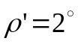, тогда

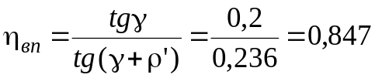.

Вычисляем КПД червячной пары:

,

где 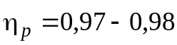 − КПД, учитывающий гидравлические потери, связанные с перемешиванием и разбрызгиванием масла; 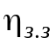 − КПД, учитывающий потери в зубчатом зацеплении. Так как бронзовый зуб червячного колеса легко прирабатывается к виткам червяка, то принимают 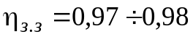.

14. Вычислим расчетный номинальный момент 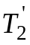 на валу червячного колеса
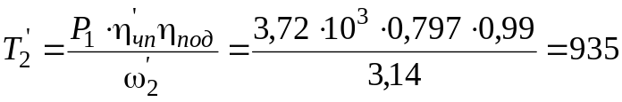 Н⋅м.

Окружное усилие

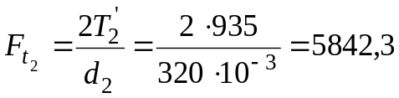 Н.

15. Расчетная скорость скольжения 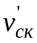 отличается от предварительно принятой, поэтому уточняем 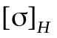

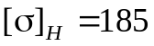 МПа.
Вычисляем расчетное контактное напряжение

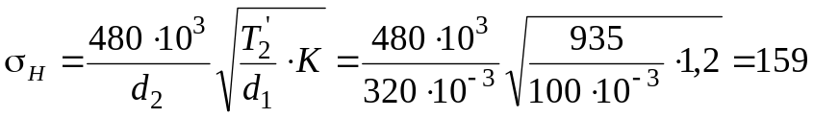 МПа.

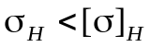, недонапряжение составило 14 %, это допустимо. Для червячных передач недонапряжение до 15 %.

16. Эквивалентное число зубьев червячного колеса

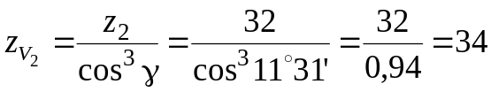

По табл. 17 выбираем коэффициент формы зуба 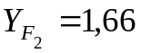.

Таблица 17

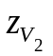 | 20 | 24 | 26 | 28 | 30 | 32 | 35 | 37 | 40 | 45 | 50 | 60 | 80 | 100 | 150 | 300
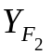 | 1,98 | 1,88 | 1,85 | 1,80 | 1,76 | 1,71 | 1,64 | 1,61 | 1,55 | 1,48 | 1,45 | 1,4 | 1,34 | 1,3 | 1,27 | 1,24

17. Расчетное напряжение изгиба

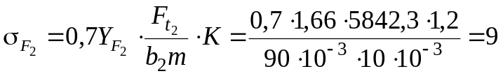 МПа < 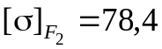 МПа.

4.4.2. Определить углы подъема для одно-, двух- и четырехзаходного червяка, если наружный диаметр его 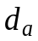, и шаг p, остаются неизменными.
Данные в табл. 18.

Таблица 18

Данные | Варианты
Данные | 1 | 2 | 3 | 4 | 5 | 6 | 7 | 8 | 9 | 10
 | 60 | 52,8 | 33 | 72 | 112 | 116 | 120 | 109,2 | 160 | 63
p | 15,7 | 12,56 | 9,42 | 18,84 | 21,99 | 25,13 | 31,41 | 37,69 | 50,26 | 19,79

4.4.3. Определить КПД червячного зацепления в случае выполнения его с одно-, двух-, и четырехзаходным червяком, при неизменных модуле m и числе модулей червяка q. Построить график КПД в функции от угла подъема при следующих значениях приведенного коэффициента трения: 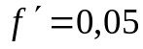 и 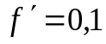. Данные в табл. 19.

Таблица 19

Данные | Варианты
Данные | 1 | 2 | 3 | 4 | 5 | 6 | 7 | 8 | 9 | 10
m, мм | 6 | 4 | 5 | 6,3 | 8 | 10 | 2,5 | 3,15 | 4 | 8
q | 9 | 10 | 12,5 | 16 | 20 | 6,3 | 8 | 10 | 12,5 | 16

4.4.4. Определить направление вращения (по часовой стрелке или против часовой стрелки) и число оборотов в минуту вала червячного колеса (рис. 9) если червяк, вращается против часовой стрелки с угловой скоростью, равной 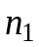. Червяк двухзаходный. Данные в табл. 20.

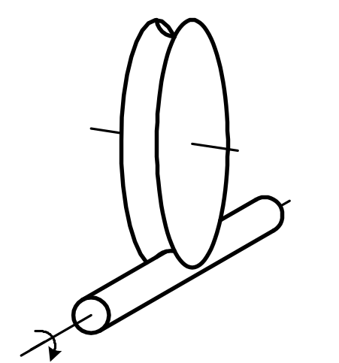

Рис. 9

Таблица 20

Данные | Варианты
Данные | 1 | 2 | 3 | 4 | 5 | 6 | 7 | 8 | 9 | 10
,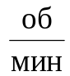 | 960 | 870 | 1390 | 1450 | 1390 | 870 | 950 | 700 | 730 | 975
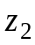 | 48 | 56 | 60 | 80 | 72 | 42 | 26 | 52 | 46 | 54
Направление спирали | Правое |  |  | Левое |  |  |  | Правое

4.4.5. Найти скорость скольжения в червячном зацеплении. Если известны следующие параметры: число витков червяка 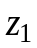; модуль зацепления m; число модулей ; число оборотов ведущего вала 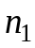. Данные в табл. 21.

Таблица 21

Данные | Варианты
Данные | 1 | 2 | 3 | 4 | 5 | 6 | 7 | 8 | 9 | 10
 | 2 | 1 | 4 | 4 | 2 | 1 | 2 | 4 | 1 | 2
m, мм | 4 | 5 | 6,3 | 2,5 | 3,15 | 3,5 | 3 | 4 | 8 | 5
q | 12 | 16 | 12,5 | 8 | 10 | 12,5 | 10 | 16 | 14 | 16
, | 1145 | 1460 | 1390 | 975 | 950 | 910 | 700 | 720 | 950 | 1420

4.4.6. Вычислить основные геометрические параметры, КПД и силы, действующие в зацеплении червячной передачи. Данные в табл. 22.

Таблица 22

Данные | Варианты
Данные | 1 | 2 | 3 | 4 | 5 | 6 | 7 | 8 | 9 | 10
, Н⋅м | 1300 | 120 | 1100 | 1600 | 2000 | 1200 | 140 | 54,76 | 60 | 1600
 | 2 | 4 | 4 | 2 | 1 | 4 | 1 | 2 | 4 | 2
u | 32 | 12 | 40 | 34 | 36 | 40 | 28 | 30 | 32 | 40
m, мм | 5 | 8 | 5 | 6,3 | 8 | 10 | 2,5 | 3,15 | 4 | 8
q | 9 | 12,5 | 12,5 | 16 | 20 | 6,3 | 8 | 10 | 12,5 | 16

4.4.7. Определить параметры червяка и червячного колеса редуктора, входящего в кинематическую схему грузовой электролебедки (рис. 10). Необходимые исходные данные приведены в табл. 23.
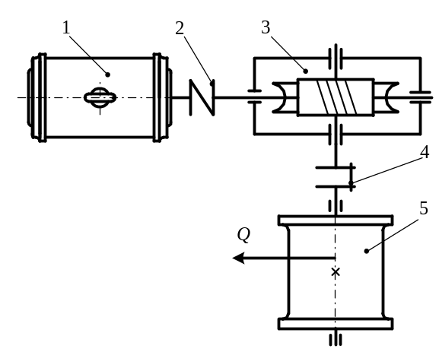

Рис. 10 Схема грузовой электролебедки: 1 − электродвигатель; 2 − упругая муфта; 3 − червячный редуктор; 4 − жесткая муфта; 5 − барабан
Указания: 1. Расчет передачи производить, исходя из контактной прочности зуба червячного колеса с последующей проверкой зубьев на изгиб; 2. m и q согласовать с ГОСТ 19672−74.

Таблица 23

Наименование |  | Варианты
 |  | 1 | 2 | 3 | 4 | 5 | 6 | 7 | 8 | 9 | 10
Натяжение каната, 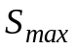, Н |  | 2500 | 5000 | 7500 | 10000 | 10000 | 15000 | 15000 | 20000 | 25000 | 30000
Скорость навивки каната v, м/мин |  | 30 | 30 | 18 | 18 | 20 | 25 | 20 | 25 | 18 | 16
Диаметр барабана D в мм |  | 120 | 135 | 150 | 175 | 200 | 250 | 250 | 300 | 320 | 340
Скорость вращения вала электродвигателя 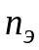,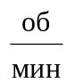 |  | 1460 | 1440 | 960 | 940 | 960 | 730 | 730 | 730 | 730 | 730
Материал | Червяка | Сталь 45  Термообработка:  улучшение |  |  | Сталь 40Х  У+ТВЧ  HRC > 45 |  |  |  | Сталь 35ХМ  Улучшение  < 350НВ
Материал | Зуба червячного колеса | СЧ18 |  |  | Бр. О 10Ф−1  (отливка в песок) |  | Бр. О10−Ф1  (отливка в кокиль) |  | Бр. А9ЖЗЛ  (центробежная отливка)

4.4.8. Определить параметры червяка и червячного колеса зубчато-червячного редуктора, входящего в кинематическую схему приводной станции ленточного конвейера (рис. 11). Необходимые исходные данные приведены в табл. 24.
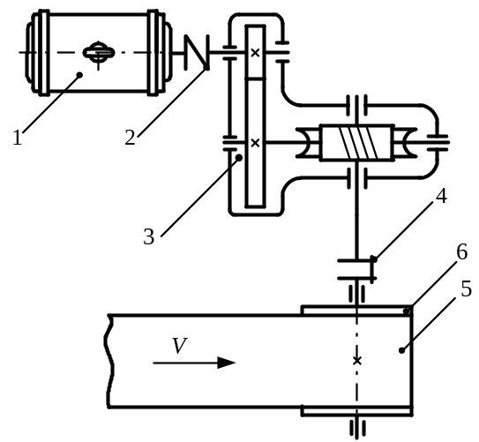

Рис. 11: Ленточный конвейер: 1 − электродвигатель; 2 − упругая муфта; 3 − зубчато-червячный редуктор; 4 − жесткая муфта; 5 − лента конвейера; 6 − барабан

Указания: 1. Расчет червячной передачи производить, исходя из контактной прочности зубьев червячного колеса с проверкой на изгиб; 2. Передаточное число зубчатой пары принять равным 1,5−2,5; 3. m и q для червячной пары согласовать с ГОСТ 19672−74.

Таблица 24

Наименование |  | Варианты
 |  | 1 | 2 | 3 | 4 | 5 | 6 | 7 | 8 | 9 | 10
Окружное усилие на барабане 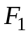, кН |  | 3,5 | 3,75 | 3,0 | 3,25 | 2,8 | 2,5 | 3,0 | 3,2 | 3,0 | 3,4
Расположение червяка |  | Нижнее | Верхнее | Нижнее | Верхнее | Нижнее | Верхнее | Нижнее | Верхнее | Нижнее | Верхнее
Скорость движения ленты v, м/сек |  | 0,25 | 0,4 | 0,5 | 0,75 | 0,6 | 0,45 | 0,3 | 0,4 | 0,5 | 0,6
Диаметр барабана D, мм |  | 400 |  |  | 350 | 450 | 350 | 450 | 450 | 500 | 400
Число оборотов двигателя , мин⁻¹ |  | 1440 |  |  |  |  | 960
Материал | Червяка | Сталь 40Х  У+ТВЧ |  | Сталь 35  У |  | Сталь 35  У |  | Сталь 45  У |  | Сталь 40Х  У+ТВЧ
Материал | Червячного колеса | Бр. О 10Ф−1  (отливка в кокиль) |  | Бр. О 10Ф−1  (отливка в песок) |  |  |  |  |  | Бр. А9ЖЗЛ  (центробежная отливка)

4.4.9. Определить основные размеры червяка и сделать в масштабе эскиз его нарезанной части по данным, приведенным в табл. 25.

Таблица 25

Данные | Варианты
Данные | 1 | 2 | 3 | 4 | 5 | 6 | 7 | 8 | 9 | 10
Модуль m, мм | 6,3 | 6,3 | 8 | 8 | 8 | 10 | 10 | 10 | 12,5 | 12,5
q | 8 | 10 | 8 | 8 | 12,5 | 8 | 10 | 12,5 | 8 | 14
Число заходов червяка | 1 | 2 | 1 | 3 | 1 | 2 | 2 | 1 | 1 | 2
Число зубьев червячного колеса | 38 | 28 | 35 | 42 | 32 | 40 | 32 | 30 | 32 | 34

4.4.10. Определить величину усилий (и показать направления их на эскизе), возникающих в полюсе зацепления червячной передачи, если задана мощность на валу червяка 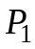 при числе оборотов . Известны следующие параметры передачи: 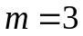 мм; 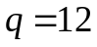, червяк вращается по часовой стрелке, если смотреть со стороны правого торца червяка , приведенный коэффициент трения 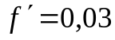. Данные в табл. 26.

Таблица 26

Данные | Варианты
Данные | 1 | 2 | 3 | 4 | 5 | 6 | 7 | 8 | 9 | 10
, кВт | 3 | 2,2 | 2,7 | 3 | 2,2 | 2,7 | 3 | 2,7 | 2,2 | 2,7
, | 700 | 950 | 1430 | 955 | 960 | 1430 | 1430 | 700 | 950 | 700
 | 1 | 2 | 4 | 1 | 2 | 4 | 1 | 2 | 4 | 2
Направление спирали | Правое |  |  | Левое |  | Правое |  |  | Левое

4.4.11. Начертить схему червячной передачи, для которой даны в таблице направление витка червяка и направление вращения червяка. Требуется показать векторами усилия, возникающие в полюсе зацепления при работе передачи, и показать стрелкой направление вращения червячного колеса. Необходимые данные приведены табл. 27.

Таблица 27

Данные | Варианты
Данные | 1 | 2 | 3 | 4 | 5 | 6 | 7 | 8 | 9 | 10
Направление червяка | Верхнее |  |  | Нижнее |  |  |  |  | Сбоку
Направление спирали | Правое |  | Левое |  | Правое |  | Левое |  | Правое
Направление вращения червяка со стороны двигателя | По часовой  стрелке | Против часовой стрелки | По часовой  стрелке | Против часовой стрелки | По часовой  стрелке | Против часовой стрелки | По часовой  стрелке | Против часовой стрелки | По часовой  стрелке | Против часовой стрелки

